
Об утверждении Правил обеспечения, ношения одежды установленного образца, сотрудника регионального уполномоченного органа по защите прав детей Республики Казахстан
Приказ Министра просвещения Республики Казахстан от 27 февраля 2026 года № 51-НҚ
В соответствии со статьей 7-15 Закона Республики Казахстан "О правах ребенка в Республике Казахстан" ПРИКАЗЫВАЮ:
1. Утвердить:
1) Правила обеспечения одеждой установленного образца сотрудника регионального уполномоченного органа по защите прав детей Республики Казахстан согласно приложению 1 к настоящему приказу;
2) Правила ношения одежды установленного образца сотрудника регионального уполномоченного органа по защите прав детей Республики Казахстан согласно приложению 2 к настоящему приказу.
2. Комитету по охране прав детей Министерства просвещения Республики Казахстан (Оспанова Н.Ж.) в установленном законодательством Республики Казахстан порядке обеспечить:
1) в течение пяти рабочих дней со дня подписания настоящего приказа направление его копии в бумажном и электронном виде на казахском и русском языках в Республиканское государственное предприятие на праве хозяйственного ведения "Институт законодательства и правовой информации Республики Казахстан" Министерства юстиции Республики Казахстан для официального опубликования и включения в Эталонный контрольный банк нормативных правовых актов Республики Казахстан;
2) размещение настоящего приказа на интернет-ресурсе Министерства просвещения Республики Казахстан.
3. Контроль за исполнением настоящего приказа возложить на курирующего вице-министра просвещения Республики Казахстан.
4. Настоящий приказ вводится в действие по истечении десяти календарных дней после дня его первого официального опубликования.
Министр | Ж. Сулейменова
Приложение 1 к приказу
Министра просвещения
Республики Казахстан
от 27 февраля 2026 года № 51-НҚ
Правила обеспечения одеждой установленного образца сотрудника регионального уполномоченного органа по защите прав детей Республики Казахстан
Глава 1. Общие положения
1. Настоящие Правила обеспечения одеждой установленного образца сотрудников регионального уполномоченного органа по защите прав детей Республики Казахстан (далее – Правила) разработаны в соответствии со статьей 7-15 Закона Республики Казахстан "О правах ребенка в Республике Казахстан" и определяют порядок обеспечения одеждой установленного образца сотрудников регионального уполномоченного органа по защите прав детей Республики Казахстан (далее – сотрудники).
2. В настоящих Правилах используются следующие основные понятия:
1) региональный уполномоченный орган по защите прав детей Республики Казахстан (далее – региональный уполномоченный орган) – местный исполнительный орган, осуществляющий координацию деятельности по защите основных прав и законных интересов детей, профилактике и раннему выявлению нарушений их прав, принятию мер по их восстановлению и защите, а также выполняющий функции государства по опеке или попечительству в отношении несовершеннолетних;
2) сотрудник регионального уполномоченного органа по защите прав детей Республики Казахстан (далее – сотрудник) – лицо, имеющее профессиональное образование и осуществляющее деятельность по защите прав детей.
Глава 2. Обеспечение одеждой установленного образца сотрудников
3. Сотрудники обеспечиваются региональным уполномоченным органом одеждой установленного образца в постоянное пользование, которая закрепляется за ними и учитывается до истечения установленного срока пользования.
4. Вновь принятым сотрудникам одежда установленного образца выдается по прохождении испытательного срока.
5. Для получения одежды установленного образца необходимо заявление сотрудника на имя руководителя регионального уполномоченного органа.
В заявлении указываются фамилия, имя, отчество (при его наличии) сотрудника, должность.
6. Одежда установленного образца сотрудников является государственной собственностью и требует бережного отношения и надлежащей эксплуатации.
7. Одежда установленного образца представляет собой: поло с коротким рукавом, поло с длинным рукавом, толстовка, демисезонная жилетка и специальная безрукавная накидка.
8. Обеспечение, хранение, учет и списание одежды установленного образца сотрудников осуществляется структурным подразделением регионального уполномоченного органа, курирующим вопросы финансово-хозяйственной деятельности.
9. Обеспечение одеждой установленного образца осуществляется по штатной численности сотрудников регионального уполномоченного органа.
10. Планирование расходов на приобретение одежды установленного образца сотрудников осуществляется в соответствии с Бюджетным кодексом Республики Казахстан.
11. В целях обеспечения бесперебойного снабжения сотрудников одеждой установленного образца, а также для удовлетворения дополнительных потребностей, связанных с подгонкой и корректировкой ростовки, и создания резерва для оперативного обеспечения сотрудников формируются переходящие запасы одежды установленного образца.
12. Размер переходящих запасов формируется в объеме до 30% от штатной численности сотрудников с учетом уровня обеспеченности, особенностей работы.
13. Приобретение одежды установленного образца осуществляется в соответствии с законодательством Республики Казахстан.
14. Предметы одежды установленного образца выдаются сотрудникам по соответствующим размерно-ростовочным данным сотрудников.
15. В случаях отсутствия возможности подбора и подгонки одежды установленного образца в связи с особенностями телосложения сотрудника, разрешается индивидуальный пошив одежды установленного образца.
16. Пошив (изготовление) одежды установленного образца производится в соответствии с описанием, указанном в главе 3 настоящих Правил.
17. Сроки носки предметов одежды, установленного образца исчисляются с момента их фактической выдачи.
18. Хранение одежды установленного образца организовывается в надлежаще-оборудованных помещениях, способных создать требуемые условия хранения, исключающие возможности порчи, растраты и хищения имущества.
19. Одежда установленного образца подлежит учету, как на бумажных, так и на электронных носителях (автоматизированный учет).
20. Для списания одежды установленного образца в региональном уполномоченном органе приказом руководства органа создается специальная комиссия по списанию одежды. В состав комиссии входят должностные лица структурных подразделений регионального уполномоченного органа. Количество членов комиссии должно быть не менее пяти человек.
21. Списанию с баланса регионального уполномоченного органа подлежат предметы одежды установленного образца находящиеся в эксплуатации с истекшими сроками носки, а также имущество с истекшим сроком хранения.
22. Списание одежды установленного образца с баланса регионального уполномоченного органа осуществляется путем составления и утверждения акта на списание с баланса предметов формы установленного образца.
23. Акт на списание с баланса предметов одежды установленного образца составляется в двух экземплярах.
Глава 3. Описание одежды установленного образца
24. Поло с коротким рукавом выполнено в пыльно-голубом цвете. Воротник втачной, отложной, с лацканами на стойке. Центральная бортовая застежка на три пуговицы либо на застежку-молнию. Рукава короткие, двухшовные, втачные. На левой стороне светоотражающая надпись белого цвета, размером 8,5 × 2,0 см "БАЛАЛАРДЫҢ ҚҰҚЫҚТАРЫН ҚОРҒАУ ОРГАНЫ" (Рисунок 1).
25. Поло с длинным рукавом выполнено в пыльно-голубом цвете. Воротник втачной, отложной, с лацканами на стойке. Центральная бортовая застежка на три пуговицы либо на застежку-молнию. Рукава длинные, двухшовные, втачные. На левой стороне светоотражающая надпись белого цвета, размером 8,5 × 2,0 см "БАЛАЛАРДЫҢ ҚҰҚЫҚТАРЫН ҚОРҒАУ ОРГАНЫ" (Рисунок 2).
26. Толстовка пыльно-голубого цвета из плотного трикотажного материала, прямого силуэта, с капюшонном или без него, центральная застежка-молнию. Низ толстовки оформлен поясом из эластичного материала. На левой стороне груди размещается надпись белого цвета "БАЛАЛАРДЫҢ ҚҰҚЫҚТАРЫН ҚОРҒАУ ОРГАНЫ" (Рисунок 3).
27. Демисезонная жилетка, пыльно-голубого цвета, предназначена для ношения в весенне-осенний период при пониженных температурах.
Демисезонная жилетка из плотной износостойкой ткани с водо- и водоотталкивающими свойствами. Внутренний слой утеплен легким теплоизоляционным материалом, не стесняющим движений.
Демисезонная жилетка прямого силуэта, без рукавов, с центральной застежкой-молнией. Воротник стойка или отложной, оснащена не менее чем двумя внешними карманами с застежками и одним внутренним карманом. На левой стороне груди и спинке размещается светоотражающая надпись белого цвета, размером 8,5 × 2,0 см "БАЛАЛАРДЫҢ ҚҰҚЫҚТАРЫН ҚОРҒАУ ОРГАНЫ" (Рисунок 4).
28. Специальная безрукавная накидка пыльно-голубого цвета, предназначена для ношения в зимний период, изготовленная из смесового водоотталкивающего материала, с окаймлением по краям из светоотражающего материала шириной 1,0 см. На спинной части жилета светоотражающая надпись белого цвета "БАЛАЛАРДЫҢ ҚҰҚЫҚТАРЫН ҚОРҒАУ ОРГАНЫ". На левой стороне нагрудной части накидки планка из светоотражающего материала белого цвета, размером 8,5 см на 2 см, с надписью белого цвета "БАЛАЛАРДЫҢ ҚҰҚЫҚТАРЫН ҚОРҒАУ ОРГАНЫ". Накидка спереди в центральной части застегивается на замок-молнию (Рисунок 5).
Рисунок 1
Поло с коротким рукавом

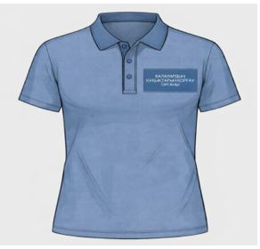

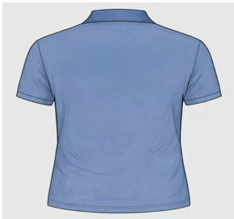

Рисунок 2
Поло с длинным рукавом

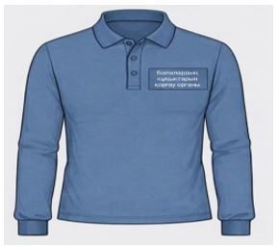

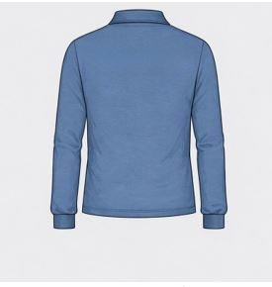

Рисунок 3
Толстовка

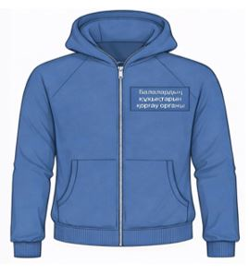

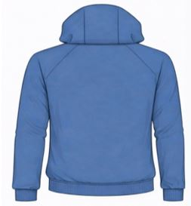

Рисунок 4
Демисезонная жилетка

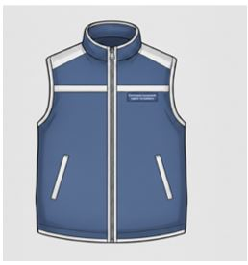

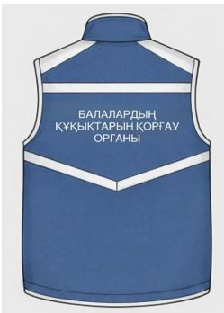

Рисунок 5
Специальная безрукавная накидка

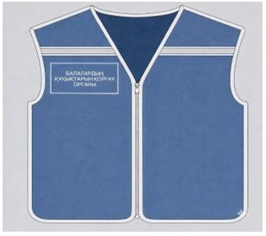

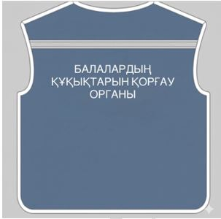

Приложение 2 к приказу
Министра просвещения
Республики Казахстан
от 27 февраля 2026 года № 51-НҚ
Правила ношения одежды установленного образца сотрудника регионального уполномоченного органа по защите прав детей Республики Казахстан
Глава 1. Общие положения
1. Правила ношения одежды установленного образца сотрудника регионального уполномоченного органа по защите прав детей Республики Казахстан (далее – Правила) разработаны в соответствии со статьей 7-15 Закона Республики Казахстан "О правах ребенка в Республике Казахстан".
2. В настоящих Правилах используются следующие основные понятия:
1) региональный уполномоченный орган по защите прав детей Республики Казахстан (далее – региональный уполномоченный орган) – местный исполнительный орган, осуществляющий координацию деятельности по защите основных прав и законных интересов детей, профилактике и раннему выявлению нарушений их прав, принятию мер по их восстановлению и защите, а также выполняющий функции государства по опеке или попечительству в отношении несовершеннолетних;
2) сотрудник регионального уполномоченного органа по защите детей Республики Казахстан (далее – сотрудник) – лицо, имеющее профессиональное образование и осуществляющее деятельность по защите прав детей.
3. Сотрудники при исполнении служебных обязанностей носят одежду установленного образца.
4. При освобождении от занимаемой должности сотрудники не позднее 3 (трех) рабочих дней сдают одежду установленного образца.
Глава 2. Правила ношения одежды установленного образца
5. Носимые предметы одежды установленного образца должны отвечать установленным образцам и описаниям, быть тщательно подогнанными и содержаться в безупречном состоянии.
6. Поло с коротким рукавом носится в летний период.
7. Поло с длинным рукавом носится в холодную погоду, а также в сочетании с толстовкой или демисезонной жилеткой.
8. Демисезонную жилетку допускается носить в весенне-осенний период, а также в холодную погоду в сочетании с поло с коротким либо с длинным рукавом.
9. Специальная безрукавная накидка носится в весенне-осенний и зимний периоды поверх соответствующей сезонной одежды.
10. Носить выцветшие и неотутюженные поло с коротким или длинным рукавом, толстовки, демисезонную жилетку и специальную безрукавную накидку не допускается.
11. Хранение одежды установленного образца в служебных помещениях разрешается в шкафах (в случае их наличия) или гардеробных создающих должные условия хранения.
12. Срок ношения одежды установленного образца исчисляется с момента ее выдачи сотрудникам, при этом срок ношения поло с коротким и длинным рукавом составляет 1 (один) год, срок ношения толстовки, демисезонной жилетки и специальной безрукавной накидки 3 (три) года.
13. При порче и (или) утере одежды установленного образца не по вине сотрудника составляется акт списания с указанием причины и выдается новая форменная одежда.

© 2012. РГП на ПХВ «Институт законодательства и правовой информации Республики Казахстан» Министерства юстиции Республики Казахстан

